**Что такое ГИС Югры «Модуль Питание»?**

Система ГИС Югры «Модуль Питание» – это электронный сервис для управления школьным питанием, позволяющий родителям и учащимся контролировать процесс и осуществлять необходимые действия.

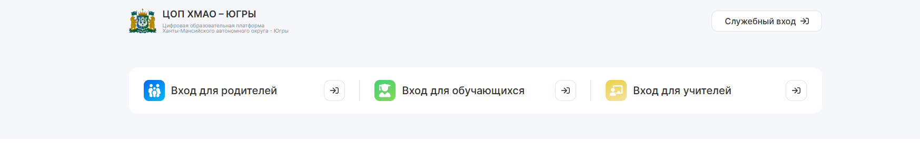

**Для кого предназначен модуль?**

* **Родители:**

Для контроля питания, оплаты и получения льгот.

* **Учащиеся:**

Для получения информации и оплаты питания. который предоставляет родителю возможность оптимального выбора рациона для своего ребенка. Вариативность меню существенно повышает уровень удовлетворенности питанием, резко снижает отходы от производства, а функция дополнительного меню практически позволяет самостоятельно составить индивидуальное меню с учетом медицинских

**Как получить доступ к системе?**

* **Перейдите на региональный портал:** Откройте портал Госуслуги Югры.
* **Найдите раздел «Питание»:** Внутри личного кабинета или главного меню портала найдите раздел, связанный с питанием в образовательных учреждениях.

**Что можно сделать в модуле «Питание»?**

* **Проверить баланс:**

Узнать баланс лицевого счета ребенка, который необходим для оплаты питания.

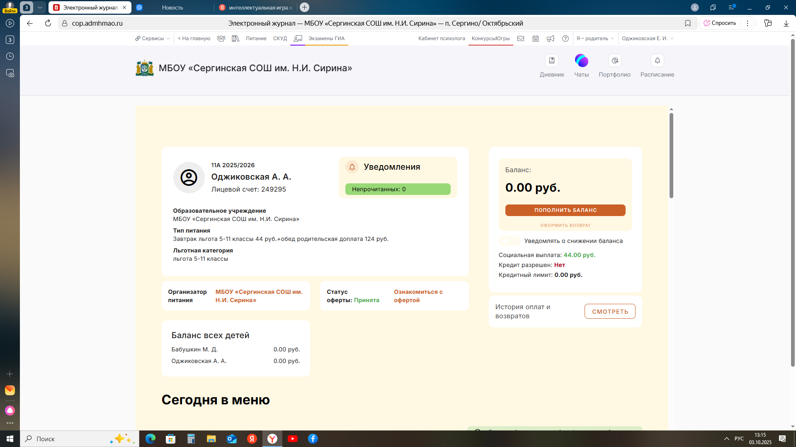

* **Пополнить лицевой счет:**

Внести средства на лицевой счет ребенка для оплаты услуг.

Важной особенностью модуля является то, что при оплате за горячее питание не взымается комиссия

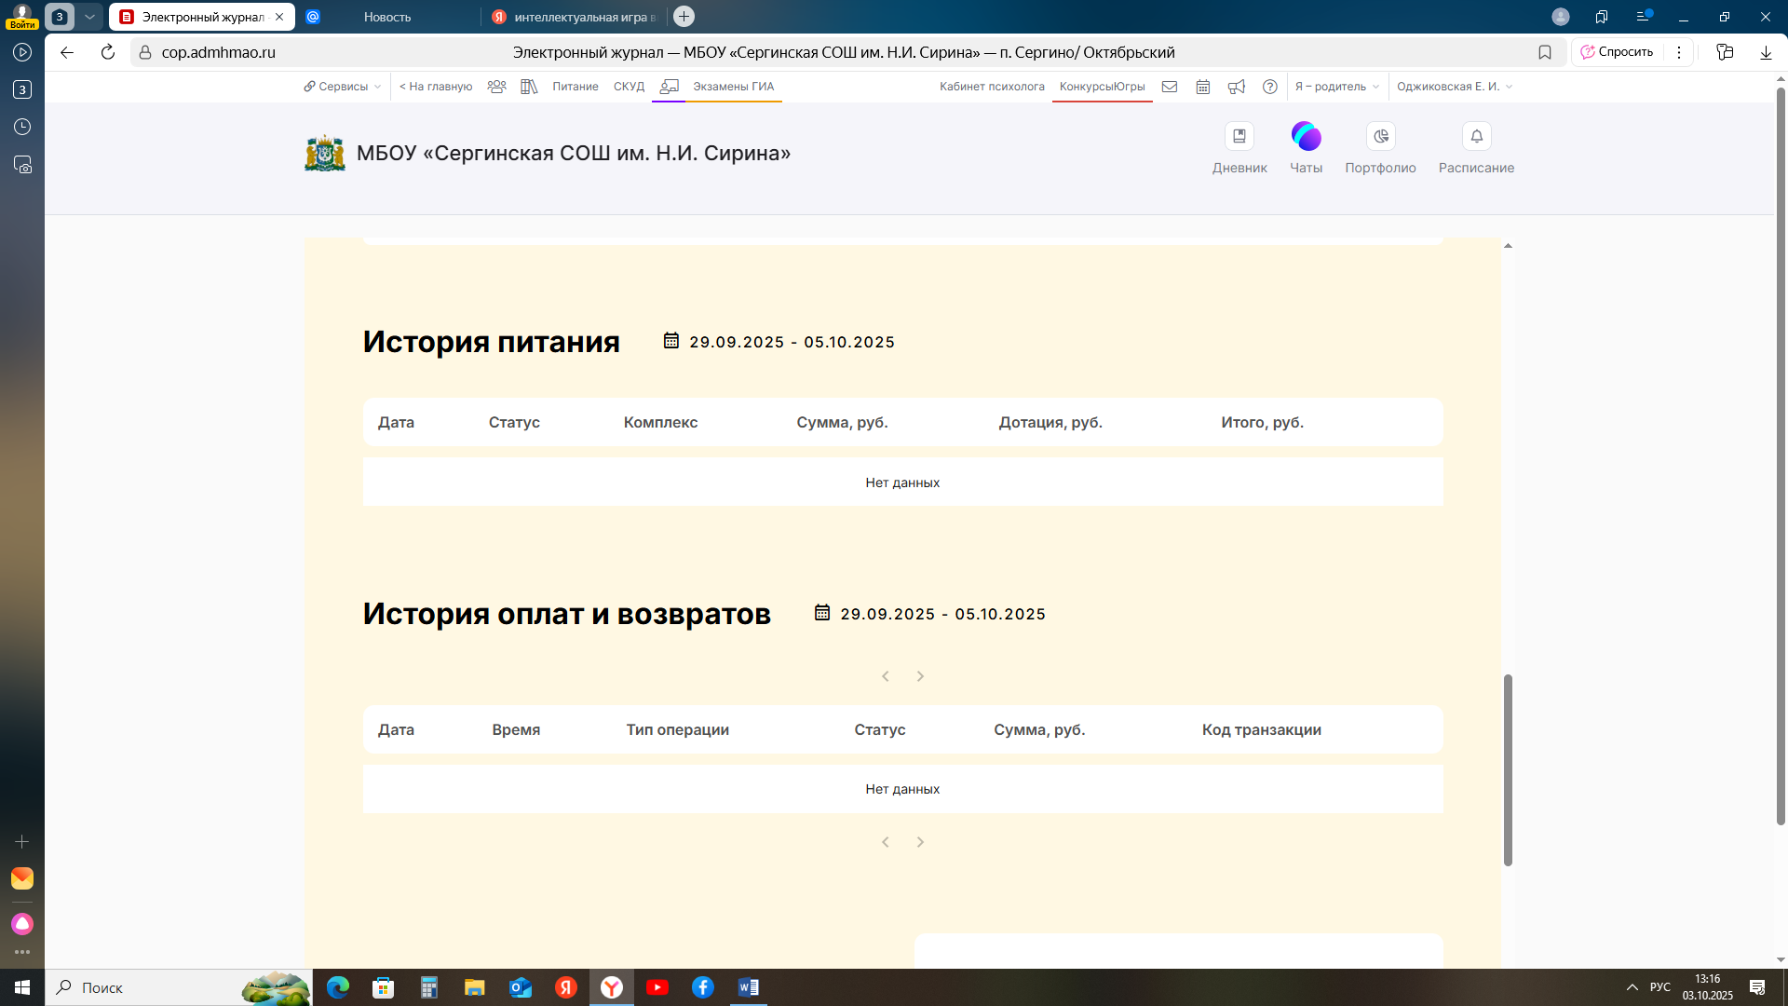

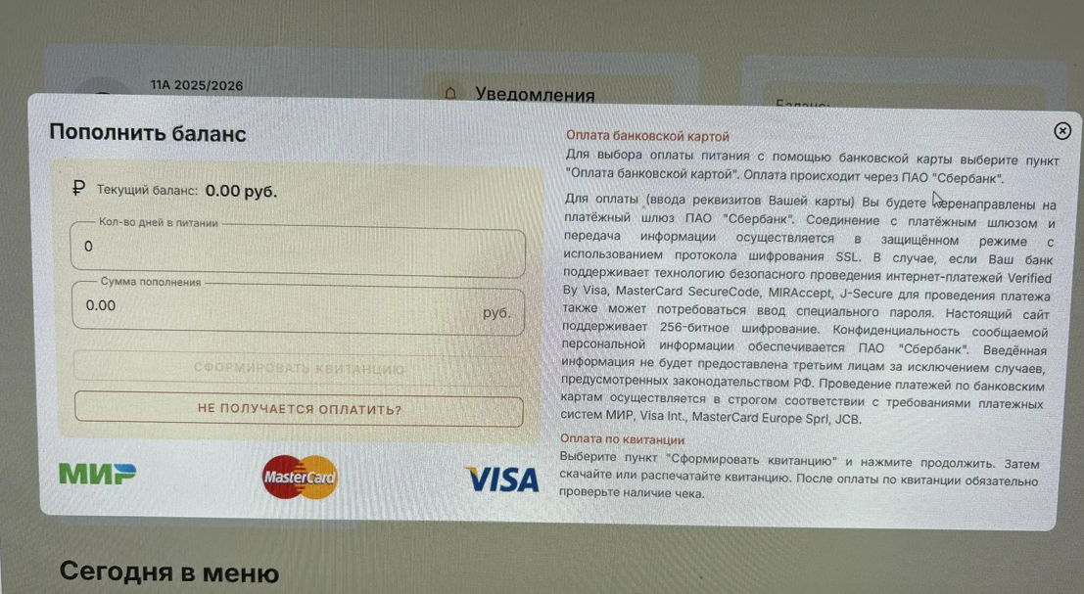

* **Подать заявление:**

Заполнить и подать заявление на получение льготного питания для ребенка, если он относится к одной из льготных категорий.

* **Получить информацию:**

Увидеть общую информацию об ученике, включая его лицевой счет.

